**Enseigner la physique-chimie au cycle 4**

Physique-chimie - Cycle 4

Le calcul littéral

1. Description de la séquence.

Cette séquence d’accompagnement personnalisé est destinée à travailler les notions de calcul littéral incluant l’application numérique et l’utilisation des unités.

Elle concerne des élèves de niveau 4ème et 3ème.

Des exercices de remédiation sont proposés pour atteindre ces objectifs.

Cette séquence est transposable dans d’autres parties du programme abordant le calcul littéral (loi d’Ohm, masse volumique … )

1. Modalités de mise en œuvre pédagogique

Dans un premier temps, une évaluation diagnostique permet d’évaluer les besoins et les difficultés des élèves sur la notion de calcul littéral.

Elle peut se faire à l’aide d’un diaporama accompagné de modules de vote ou d’un dispositif similaire ou sur un support papier

A partir des résultats de l’évaluation, des exercices de remédiation avec des niveaux de complexité différents sont donnés aux élèves. Les élèves pourront s’appuyer sur les fiches méthodes pour résoudre les exercices.

L’enseignant peut choisir l’activité la mieux adaptée aux élèves en fonction des résultats à l’évaluation diagnostique. Il pourra par exemple constituer des groupes homogènes pour travailler une notion précise ou encore des groupes hétérogènes pour permettre le tutorat entre pairs

L’enseignant peut ensuite demander aux groupes d’élèves de produire une fiche sur la rédaction des calculs en physique.

A partir d’un exercice donné, ils pourront dire comment ils procèdent pour rédiger correctement un calcul.

1. Un exemple d’évaluation diagnostique.

L’exemple ci-dessous est un QCM proposé aux élèves, par exemple sous forme de diaporama ; un questionnaire avec des réponses ouvertes peut également être envisagé.

**1 ) Choisir la bonne relation**

Pour une distance ***d*** parcourue durant le temps ***t***, on calcule vitesse ***v*** à l'aide de la relation suivante :

$$v=\frac{d}{t}$$

Si on veut calculer le temps de parcours t à partir de d et v, le calcul à effectuer sera...

a) b) c)

$t=v×d$ $t=\frac{v}{d}$ $t=\frac{d}{v}$

**2) Calculer à partir d'une relation littérale (1)**

On donne l'expression littérale qui permet de calculer un temps de parcours t à partir de la distance parcourue d et de la vitesse v.

$$t=\frac{d}{v}$$

Le son parcourt dans l'air 1020 mètres à 340 m/s. En utilisant l'expression ci-dessus, on calcule la durée de propagation du son.

Quel sera le résultat du calcul ?

a) 3468000 s

b) 1360 s

c) 3 s

d) 0,333 s

**3) Calculer à partir d'une relation littérale (2)**

On rappelle la relation permettant de calculer une vitesse avec :

d : distance parcourue,

t : temps de parcours,

v : vitesse

$$v=\frac{d}{t}$$

Utiliser cette relation pour calculer la vitesse de la lumière, sachant qu'elle parcourt 600 000 km en 2 s.

Quel sera le résultat du calcul ?

a) 300 000 m/s

b) 300 m/s

c) 300 000 000 m/s

**4) Ecrire le bon résultat (1)**

Un élève calcule en classe la vitesse du son dans l'air, en mètres par seconde, à partir de ses mesures. Il obtient le résultat suivant sur sa calculatrice :

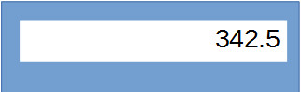

Comment doit-il écrire le résultat de son calcul ?

a) v = 342.5 m/s

b) v = 342,5 ms

c) v = 342.5

d) v = 342,5 m/s

**- Ecrire le bon résultat (2)**

Un élève doit calculer la vitesse du son dans le béton, en donnant le résultat en mètres par seconde à l'unité. Il obtient le résultat suivant sur sa calculatrice :



Comment doit-il écrire le résultat de son calcul ?

a) v = 3087 m/s

b) v = 3086.666667 m/s

c) v = 3086 m/s

d) v = 3086,7 m/s

1. Exemple de fiche méthode et d’exercices de remédiation.

**1. Choisir la bonne relation**

**a. fiche méthode**



* Utilise la méthode du triangle
* Utilise la méthode d’identification

Dans cette méthode il s'agit d'identifier la relation mathématique à une égalité simple que l'on connait.

Reprenons la formule :                                        v = d / t

Je connais une relation mathématique simple qui ressemble à la formule : c'est 5 = 10 / 2 ... J'ai fait les associations suivantes : v(5), d(10) et t(2)

**Attention :** les nombres utilisés ici n'ont rien à voir avec l'exercice, ils ne font que m'aider.

Exemple : Exprime d en fonction de t et v ?

J'ai associé d et 10. Je cherche donc que vaut 10 en utilisant 5 et 2.

J'écris 10 = 5 x 2

Donc   d = v x t

* Utilise la méthode mathématique :

v = $\frac{d}{t}$ donc v **x t**= $\frac{d}{t}$**x t** donc v x t =d (en simplifiant)

**b. exercices de remédiation.**

**Exercice 1** :

Exprime t en fonction de d et v ?

**Exercice 2** :

La lumière voyage dans le vide à une vitesse **c** = 300 000 000 m/s.

Lorsqu’elle voyage dans un autre milieu, la lumière se déplace à une vitesse **v** égale à la vitesse dans le vide **c** divisé par un facteur **n** portant le nom d’indice de réfraction

V = $\frac{C}{n}$ où v : vitesse de la lumière dans un milieu

C : vitesse de la lumière dans le vide

n : indice de réfraction dans le milieu

1. Exprime n en fonction de v et c ?
2. Exprime c en fonction de v et n

**2.** **Calcule à partir d’une relation littérale (1)**

**a. fiche-méthode**

* Associe les valeurs numériques de l’énoncé à leurs grandeurs :

Le son parcourt **1020 m** à **340 m/s** dans l’air.

**1020 m** correspond **à la distance parcourue ( d )** et **340 m/s** correspond **à la vitesse du son  ( v )**

* Remplace les lettres de la formule ( t= d / v) par les valeurs numériques indiquées dans l'énoncé :

t = **d** / **v = 1020** /**340**

* Effectue le calcul :

t = 3 s

**b. exercices de remédiation**

**Exercice 1** : La Lune est située à 385 000 km de la Terre

* 1. **Quelle est la vitesse de la lumière dans le vide en km/s**

**2. Calcule le temps mis par la lumière pour parcourir la distance entre la Terre et la Lune.**

**Exercice 2 :** Jusqu’à la fin du 16ème siècle, on a cru que la lumière se propageait instantanément : dès qu’on allumait une bougie, la lumière éclairait aussitôt la pièce.

**Quelle durée met la lumière pour parcourir une distance de 3 m dans la pièce ?**

**Que remarques-tu ?**

**Réponds en te servant du tableau :**

|  |  |  |  |  |  |
| --- | --- | --- | --- | --- | --- |
| Milieu | air | vide | eau | Verre | diamant |
| Vitesse  ( m/s ) | 300 000 000 | 300 000 000 | 225 000 000 | 195 000 000 | 125 000 000 |

**3.**  **Calcule à partir d’une relation littérale (2)**

**a. fiche-méthode**

En sciences, ce que l’on mesure est appelé une **grandeur**

Dans le système international, à chaque **grandeur** correspond une ***unité*** et ses sous multiples.

Exemples : *la longueur est en* ***mètres*** *(m) ; la durée en* ***secondes*** *(s), la vitesse en* ***mètres par seconde*** *(m/s)...*

*Dans la formule* v = $\frac{d}{t}$

* *Si la vitesse v s’exprime en mètres par seconde ( m/s ), alors la distance d s’exprime en mètres (m ) et le temps t en secondes (s )*
* *Si la vitesse v s’exprime en kilomètres par seconde ( km/s ), alors la distance d s’exprime en ………………………………………….. (………. ) et le temps t en ………………………………….. (……….. )*
* *Si la vitesse v s’exprime en …………………………………………………….. ( km/h ), alors la distance d s’exprime en kilomètres ( km ) et le temps t en ………………………………….. (……….. )*

Tableau de conversions :

On peut utiliser un tableau dans lequel sont notés tous les multiples  ou un exercice interactif de [conversion d’unité](http://physique-chimie.discip.ac-caen.fr/spip.php?article122)

|  |  |  |  |  |  |  |  |
| --- | --- | --- | --- | --- | --- | --- | --- |
| préfixe | Kilo | Hecto | Déca | unité | Déci | Centi | milli |
| signification | 1000 fois plus | 100 fois plus | 10 fois  plus |  | 10 fois moins | 100 fois moins | 1000 fois moins |
|  |  |  |  |  |  |  |  |

**Exemple** : calcule la **vitesse en m/s**, sachant que la lumière parcourt **600 000 km** en **2 s**

Comme la vitesse est en **m/s**, donc la distance doit s’exprimer en **mètres (m )** et le temps en **secondes ( s )**

Il faut donc convertir la distance en mètres : **600 000 km = 600 000 000 m** ( le kilomètre est 1000 fois plus grand que le mètre )

Ensuite j’effectue le calcul : **v** = $\frac{d}{t}$ = $\frac{600000000}{2}$ = 300 000 000 m/s

**b. exercices de remédiation**

**Exercice 1 :** convertis :

15 m = ……………….. km 17dam = ………………cm

15 ms = …………………….. s

**Exercice 2** : calcule la vitesse de la lumière en km/s dans le verre sachant qu’elle parcourt 225 000 m en 1 ms (milliseconde)

**4. Ecrire le bon résultat. (1) (2)**

**a. fiche-méthode**

Il faut écrire trois indications : le **nom de la grandeur** ( ex : la vitesse ), le signe « égal » ( = ), la **valeur** ( ex : 300 000 ) et **l’unité** ( ex : km/s )

Il faut également écrire le résultat avec la précision demandée.

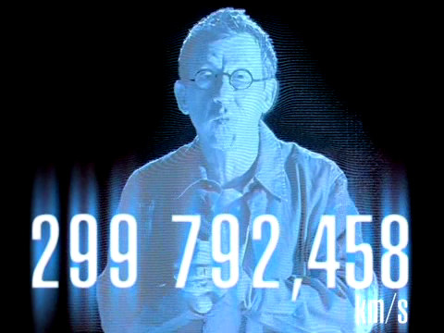Exemples:

Dans l’émission <http://www.lesite.tv/videotheque/0529.0001.00-la-vitesse-de-la-lumiere-1-5-finie-ou-infinie>

Jamy donne une valeur précise de la vitesse de la lumière.

Ecris le résultat à l’unité près :

**En toutes lettres**                   **Avec les symboles:**

La vitesse de la lumière est de 299 792 kilomètres par seconde                       v = 299 792 km/s

**b. exercices de remédiation**

 **Exercice 1** : associe la grandeur à l’unité

|  |  |  |  |
| --- | --- | --- | --- |
| Nom de grandeurs | Symbole | Unité de mesure | Symbole |
| distance | d | mètre | m |
| temps |  |  |  |
| vitesse |  |  |  |
| masse |  |  |  |
| tension |  |  |  |

<http://phys.free.fr/unites.htm> ( à faire en 3ème )

**Exercice 2** : écris la valeur de la vitesse au 1/10 près, puis au 1/100 près

Sur deux copies d’élèves qui donnent la valeur de la vitesse du son dans le béton à l’unité près, relève et explique les erreurs commises quant à l’écriture du résultat:

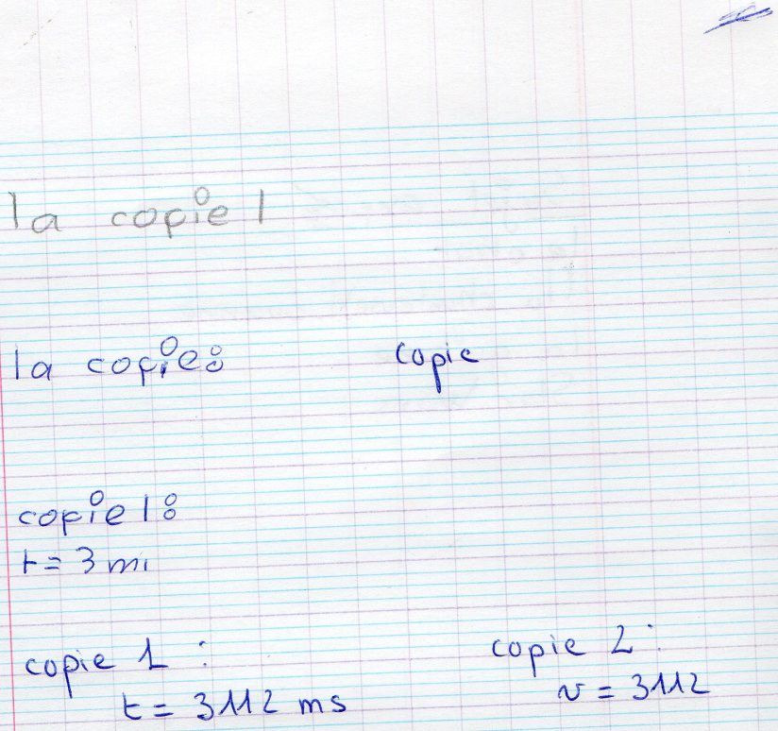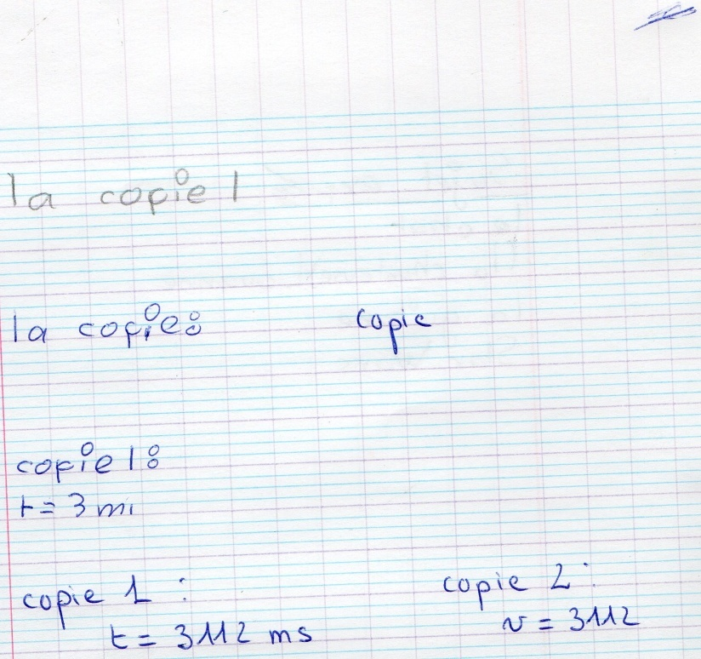

1. Exemples de production de fiches sur la rédaction d’un calcul littéral à partir d’un énoncé.

*Enoncé proposé aux élèves :*

*Pour entendre plus rapidement si un train arrive, Averell colle son oreille contre les rails en acier et entend son sifflement.*

*Le train se trouve alors à 12,4 km d’Averell*

*Combien de temps a mis le bruit du train pour parvenir à l’oreille d’Averell.*

*Arrondir le résultat au dixième de seconde.*

*Données : vitesse du son dans l’acier :5000 m/s*

**1. Exemple 1 de fiche proposée par un groupe d’élèves.**

Écrire en toutes lettres ce qui va être fait comme calcul.

*Calcul de la durée de sa course (t)*

Repérer les grandeurs de l’énoncé.

*La distance d = 12,4 km et la vitesse v = 5000 m/ s*

Écrire la formule littérale que l'on doit utiliser.

La vitesse est égale à la distance parcourue divisée par le temps de trajet :

*v = d / t*

Si besoin, écrire la formule différemment afin que le premier membre de l'égalité contienne

uniquement la valeur recherchée.

*t = d / v*

Convertir si besoin les valeurs de l'énoncé dans les unités utiles.

*La vitesse étant en m/s, je convertis la distance en m : 12,4 km = 12 400 m*

Remplacer les autres lettres de la formule par les valeurs de l'énoncé et faire le calcul, si besoin

à la calculatrice.

*t = 12 400 / 5 000*

*t = 2, 48 s*

Écrire le résultat du calcul de la valeur recherchée, avec la précision demandée par l'énoncé,

vérifier s'il est vraisemblable, ajouter le symbole de l'unité.

*On écrit le résultat avec la précision demandée :*

*t = 2,5 s*

* 1. **Exemple 2 de fiche proposée par un groupe d’élèves.**

1. Identifier les grandeurs données dans l’énoncé (à surligner) et les réécrire avec leur nom et symbole dans un paragraphe intitulé « données : »

*Dans l’énoncé : « « Pour entendre plus rapidement si un train arrive, Averell colle son oreille contre les rails en acier et entend son sifflement.Le train se trouve alors à 12,4 km d’Averell.*

*Combien de temps a mis le bruit du train pour parvenir à l’oreille d’Averell ?*

*Arrondir le résultat au dixième de seconde.*

*Données : vitesse du son dans l’acier : 5 000 m/s » »*

Données : distance parcourue par le son : d = 12.4 km

Vitesse du son dans l’acier : v = 5000 m.s-1

1. Identifier la question posée/la grandeur recherchée (à souligner)  voir énoncé dans la question1

et la reformuler avec son symbole

On cherche le temps tmis par le bruit du train pour arriver à l’oreille d’Averell :

1. En observant les grandeurs données et recherchée, identifier puis écrire la formule littérale à utiliser

On donne d et v, on cherche t : on utilisera la relation : $v=\frac{d}{t}$

1. Transformer la formule la formule pour l’exprimer en fonction de la grandeur recherchée
$$t=\frac{d}{v}$$

2. Convertir les grandeurs données si nécessaire

d = 12.4 km = 12400 m

1. Effectuer le calcul rédigé et écrire le résultat (avec ses 4 éléments : nom, égal, valeur, unité) avec la précision exigée par l’énoncé
$$t=\frac{d}{v}= \frac{12400}{5000}=2.48 ≅2.5 s$$

2. On vérifie la vraisemblance du résultat